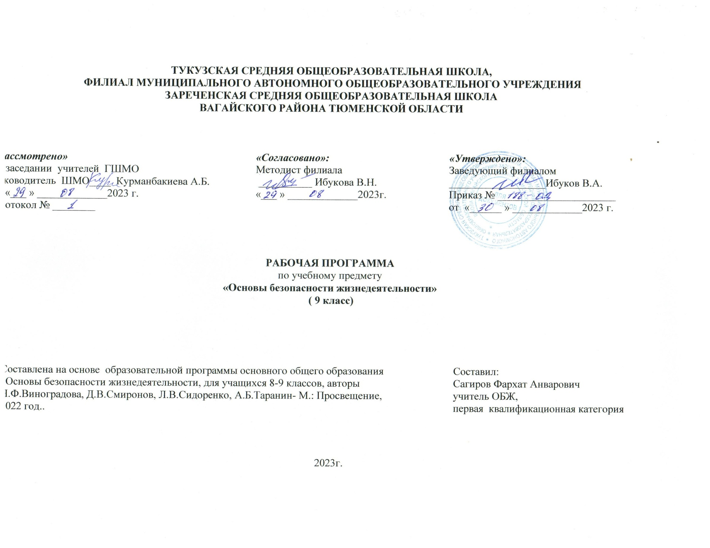
- Пояснительная записка

Рабочая программа разработана на основе:
- Основы безопасности жизнедеятельности: 8-9 классы: учебник для учащихся общеобразовательных организаций / Н.Ф. Виноградова, Д.В. Смирнов, Л.В. Сидоренко и др. – М.: Просвещение,2021.

Содержание программы направлено на формирование у учащихся модели безопасного поведения в повседневной жизни, в транспортной среде и чрезвычайных ситуациях природного, техногенного и социального характера, формирование индивидуальной системы здорового образа жизни, на выработку у учащихся антиэкстремистской и антитеррористической личностной позиции и отрицательного отношения к психоактивным веществам и асоциальному поведению.
Цели изучения: расширение знаний и формирование умений по организации здорового образа жизни, правильного поведения в различных неординарных и чрезвычайных ситуациях
Основными задачами изучения данной предметной области являются:
^ Осознание необходимости знания правил поведения в необычных нестандартных и чрезвычайных ситуациях, овладение умением ориентироваться в них
- Воспитание способности к восприятию и оценке жизненных ситуаций, таящих в себе опасность, приобретение опыта их преодоления
- Формирование представлений о причинах возникновения опасных ситуаций, правилах безопасного поведения в них
- Воспитание самоконтроля и самооценки поведения в опасных для здоровья и жизни ситуациях, развитие умения предвидеть последствия своего поведения.
- Содержание курса
«Основы безопасности жизнедеятельности»

Когда человек сам себе враг
Курение убивает! Причины приобщения подростка к курению. Негативное влияние курения на организм подростка. Состояние здоровья подростка-курильщика.
Алкоголь разрушает личность. Воздействие алкоголя на организм человека. Отравление алкоголем. Первая помощь при алкогольном отравлении.
Скажем наркотикам «Нет!». Наркотики — яд. Влияние наркотиков на организм человека. Распад личности человека под влиянием наркотиков.
Токсикомания — страшная зависимость. Понятие о токсикомании. Влияние токсичных веществ на организм человека. Признаки токсикомании.
Чрезвычайные ситуации природного и техногенного характера
Чрезвычайные ситуации и их классификация. Что такое чрезвычайная ситуация: основные понятия. Классификация чрезвычайных ситуаций, их характеристика и особенности. Система оповещения в чрезвычайных ситуациях, общие правила эвакуации.
Природные чрезвычайные ситуации. Характеристика наиболее распространённых и опасных чрезвычайных ситуаций природного характера. Землетрясения, наводнения, природные пожары, извержения вулканов, цунами, сели, оползни и др. Предвестники природных чрезвычайных ситуаций. Безопасное поведение во время природных чрезвычайных ситуаций.
Техногенные чрезвычайные ситуации. Причины и виды таких ситуаций. Безопасное поведение в техногенных чрезвычайных ситуациях.
Противодействие экстремизму и терроризму.
Экстремизм и терроризм. Что такое экстремизм? Крайние проявления экстремизма. Проявления терроризма. Как снизить угрозу теракта. Как вести себя в плену у террористов. Взрывы в жилых домах.
Законодательство России о противодействии экстремизму и терроризму. Государственные мероприятия по борьбе с экстремизмом и терроризмом. Личная безопасность при похищении (попытке похищения) или захвате в заложники, при обнаружении подозрительного предмета. Поведение во время взрыва в местах скопления людей, в жилом доме.
Национальная безопасность Российской Федерации
Национальная безопасность России. Понятие о национальной безопасности. Условия обеспечения национальной безопасности Российской Федерации.

- Планируемые результаты обучения
Личностные результаты
- Освоение социальных норм поведения, социальных ролей, связанных с необычными, неожиданными, опасными и чрезвычайными ситуациями;
- сформированность социально значимых межличностных отношений, ценностных жизненных установок и нравственных представлений;
- эмоционально-отрицательная оценка потребительского отношения к окружающей среде, к проявлению асоциального поведения;
- формирование способности предвидеть результаты своих действий, корректировать те из них, которые могут привести к нежелательным и/или опасным последствиям;
- устойчивое стремление и готовность к саморазвитию и личностному совершенствованию.
Метапредметные результаты (универсальные учебные действия)
Познавательные
Обучающиеся научатся:
- использовать умственные операции (анализ, синтез, сравнение, классификация и др.) для оценки, интерпретации и обобщения получаемой информации;
- сопоставлять информацию по одной и той же проблеме, полученную из различных источников и в разных видах (текст, иллюстрация, графическое представление);
- сравнивать чрезвычайные ситуации и классифицировать их по степени опасности для жизни и здоровья людей;
- осуществлять поиск информации, необходимой для выбора правильных решений в опасных и чрезвычайных ситуациях, связанных с бытом, повседневной школьной жизнью, природными и техногенными происшествиями.

Регулятивные
Обучающиеся научатся:
- планировать по собственному побуждению свою жизнь и деятельность, ориентируясь на изученные правила безопасного поведения в различных ситуациях; ◼ контролировать своё поведение, проявлять желание и способности предвидеть последствия своих действий и поступков;
оценивать различные опасные и чрезвычайные ситуации, определять ошибки и недостатки в действиях людей, попавших в такие ситуации, искать способы устранения негативных последствий. Коммуникативные Обучающиеся научатся:
- участвовать в диалоге (высказывать своё мнение, терпимо относиться к разным мнениям, объективно оценивать суждения участников);
- формулировать обобщения и выводы по изученному материалу;
- составлять обоснованные суждения о правилах безопасного поведения в различных чрезвычайных ситуациях;
- характеризовать термины и понятия (в рамках изученных), пользоваться энциклопедиями и словарями для уточнения их значения и смысла;
- характеризовать термины и причины происходящих негативных явлений и событий, делать выводы о возможных способах их предупреждения

Коммуникативные
Обучающиеся научатся:
- участвовать в диалоге (высказывать своё мнение, тер-
пимо относиться к разным мнениям, объективно оценивать
суждения участников);
- формулировать обобщения и выводы по изученному
материалу;
- составлять обоснованные суждения о правилах безо-
пасного поведения в различных чрезвычайных ситуациях;
- характеризовать термины и понятия (в рамках изучен-
ных), пользоваться энциклопедиями и словарями для уточне-
ния их значения и смысла;
- характеризовать термины и причины происходящих
негативных явлений и событий, делать выводы о возможных
способах их предупреждения.

Предметные результаты
Обучающиеся научатся:
- объяснять смысл основных терминов и понятий (в рамках изученного материала);
- характеризовать государственную политику, связанную с предотвращением различных чрезвычайных ситуаций и ликвидацией их последствий (в рамках изученного материала);
- раскрывать особенности семьи как важного социального института; характеризовать факторы, влияющие на взаимоотношения в семье;
- выявлять положительные и отрицательные факторы, влияющие на здоровье и благополучие человека;
- раскрывать правила и особенности организации безопасного туризма, отдыха, игр и занятий;
- классифицировать и характеризовать основные виды чрезвычайных ситуаций, отличать особенности каждого вида;
- анализировать и оценивать различные ситуации, связанные с опасностями для здоровья и жизни отдельного человека и населения в масштабах региона;
- различать чрезвычайные ситуации разного вида (природные, техногенные, социальные); приводить информацию о таких ситуациях;
- предвидеть возможные последствия своих действий и поведения в различных ситуациях;
- проявлять стремление противостоять негативным влияниям окружающей социальной среды, сверстников и взрослых;
- организовывать режим и распорядок своей жизнедеятельности, включая в неё двигательную активность, закаливание и другие мероприятия;
проявлять разумную предосторожность в выборе мест для игр, при пользовании бытовыми электрическими и газовыми приборами;
- правильно ориентироваться в дорожной обстановке, строго соблюдать Правила дорожного движения;
- оказывать первую помощь при различных травмах.

4. Тематическое планирование с указанием количества часов и цифровых образовательных ресурсов

№ | Раздел | Количество часов | Цифровые образовательные ресурсы
1 | Когда человек сам себе враг | 8 | https://иванов.ам.рф/obzh_09_vin_new/obzh_plan_zanytii_09_vin_new.html Все темы уроков по ОБЖ  https://resh.edu.ru/subject/23/9/ Видеоуроки по ОБЖ
2 | Чрезвычайные ситуации природного и техногенного характера, их классификация и характеристика | 16 | https://иванов.ам.рф/obzh_09_vin_new/obzh_plan_zanytii_09_vin_new.html Все темы уроков по ОБЖ  https://resh.edu.ru/subject/23/9/ Видеоуроки по ОБЖ
3 | Противодействие экстремизму и терроризму. | 8 | https://иванов.ам.рф/obzh_09_vin_new/obzh_plan_zanytii_09_vin_new.html Все темы уроков по ОБЖ  https://resh.edu.ru/subject/23/9/ Видеоуроки по ОБЖ
4 | Национальная безопасность Российской Федерации | 1 | https://иванов.ам.рф/obzh_09_vin_new/obzh_plan_zanytii_09_vin_new.html Все темы уроков по ОБЖ  https://resh.edu.ru/subject/23/9/ Видеоуроки по ОБЖ
 | Итого | 35

5.Календарно – тематическое планирование

№ п/п | Раздел, тема | Количество часов | По плану | По факту
 | Почему курят подростки? | 1 | 6.09 |  | https://иванов.ам.рф/obzh_9  https://resh.edu.ru/subject/23/9/
 | Чем опасен сигаретный дым? | 1 | 13.09 |  | https://иванов.ам.рф/obzh_9  https://resh.edu.ru/subject/23/9/
 | Влияние курения на растущий организм | 1 | 20.09 |  | https://иванов.ам.рф/obzh_9  https://resh.edu.ru/subject/23/9/
 | Алкоголь и здоровье. Отношение школьников к употреблению спиртных напитков. | 1 | 27.09 |  | https://иванов.ам.рф/obzh_9  https://resh.edu.ru/subject/23/9/
 | Воздействие алкоголя на организм человека. Первая помощь при отравлении алкоголем. | 1 | 4.10 |  | https://иванов.ам.рф/obzh_9  https://resh.edu.ru/subject/23/9/
 | Что такое наркотики и наркомания? | 1 | 11.10 |  | https://иванов.ам.рф/obzh_9  https://resh.edu.ru/subject/23/9/
 | Воздействие наркотиков на организм человека. Токсикомания | 1 | 18.10 |  | https://иванов.ам.рф/obzh_9  https://resh.edu.ru/subject/23/9/
 | Обобщение и систематизация учебного материала по теме « Когда человек сам себе враг» | 1 | 25.10 |  | https://иванов.ам.рф/obzh_9  https://resh.edu.ru/subject/23/9/
 | Определение чрезвычайной ситуации. Классификация чрезвычайных ситуаций. | 1 | 8.11 |  | https://иванов.ам.рф/obzh_9  https://resh.edu.ru/subject/23/9/
 | Система оповещения. Общие правила эвакуации. | 1 | 15.11 |  | https://иванов.ам.рф/obzh_9  https://resh.edu.ru/subject/23/9/
 | Что такое землетрясение, его признаки. Правила поведения во время землетрясения. | 1 | 22.11 |  | https://иванов.ам.рф/obzh_9  https://resh.edu.ru/subject/23/9/
 | Извержение вулкана. Поведение во время извержения вулкана. | 1 | 29.11 |  | https://иванов.ам.рф/obzh_9  https://resh.edu.ru/subject/23/9/
 | Что такое сели и оползни. Поведение при угрозе схода селей, снежных лавин и оползней. | 1 | 6.12 |  | https://иванов.ам.рф/obzh_9  https://resh.edu.ru/subject/23/9/
 | Ураганы, бури, смерчи, цунами, чем они опасны. Поведение при угрозе их приближения. | 1 | 13.12 |  | https://иванов.ам.рф/obzh_9  https://resh.edu.ru/subject/23/9/
 | Причины возникновения наводнений. Действия перед наводнением и при наводнении. | 1 | 20.12 |  | https://иванов.ам.рф/obzh_9  https://resh.edu.ru/subject/23/9/
 | Природные пожары, их причины. | 1 | 27.12 |  | https://иванов.ам.рф/obzh_9  https://resh.edu.ru/subject/23/9/
 | Виды лесных пожаров. Действия при лесном пожаре. | 1 | 10.01 |  | https://иванов.ам.рф/obzh_9  https://resh.edu.ru/subject/23/9/
 | Обобщение и систематизация учебного материала по теме «Чрезвычайные ситуации природного характера» | 1 | 17.01 |  | https://иванов.ам.рф/obzh_9  https://resh.edu.ru/subject/23/9/
 | Причины и виды техногенных ЧС. | 1 | 24.01 |  | https://иванов.ам.рф/obzh_9  https://resh.edu.ru/subject/23/9/
 | Аварии на коммунальных системах жизнеобеспечения. | 1 | 31.01 |  | https://иванов.ам.рф/obzh_9  https://resh.edu.ru/subject/23/9/
 | Аварии с утечкой химических и радиоактивных веществ. | 1 | 7.02 |  | https://иванов.ам.рф/obzh_9  https://resh.edu.ru/subject/23/9/
 | Аварии на гидродинамических объектах. | 1 | 14.02 |  | https://иванов.ам.рф/obzh_9  https://resh.edu.ru/subject/23/9/
 | Правила поведения при авариях различного вида | 1 | 21.02 |  | https://иванов.ам.рф/obzh_9  https://resh.edu.ru/subject/23/9/
 | Обобщение и систематизация учебного материала по теме «Чрезвычайные ситуации техногенного характера» | 1 | 28.02 |  | https://иванов.ам.рф/obzh_9  https://resh.edu.ru/subject/23/9/
 | Что такое экстремизм и терроризм. | 1 | 6.03 |  | https://иванов.ам.рф/obzh_9  https://resh.edu.ru/subject/23/9/
 | Как снизить угрозу теракта. | 1 | 13.03 |  | https://иванов.ам.рф/obzh_9  https://resh.edu.ru/subject/23/9/
 | Правила поведения во время взрыва и после него. | 1 | 20.03 |  | https://иванов.ам.рф/obzh_9  https://resh.edu.ru/subject/23/9/
 | Взятие в заложники и правила поведения в этом случае. | 1 | 3.04 |  | https://иванов.ам.рф/obzh_9  https://resh.edu.ru/subject/23/9/
 | Как вести себя во время спецоперации по освобождению заложников. | 1 | 10.04 |  | https://иванов.ам.рф/obzh_9  https://resh.edu.ru/subject/23/9/
 | Особенности проведения спецопераций. | 1 | 17.04 |  | https://иванов.ам.рф/obzh_9  https://resh.edu.ru/subject/23/9/
 | Государственная политика противодействия экстремизму и терроризму | 1 | 24.04 |  | https://иванов.ам.рф/obzh_9  https://resh.edu.ru/subject/23/9/
 | Законодательство России о противодействии экстремизму и терроризму. | 1 | 8.05 |  | https://иванов.ам.рф/obzh_9  https://resh.edu.ru/subject/23/9/
33-34 | Что такое национальная безопасность Российской Федерации. Условия обеспечения национальной безопасности в Российской Федерации | 1 | 15.05  22.05 |  | https://иванов.ам.рф/obzh_9  https://resh.edu.ru/subject/23/9/

6.Учебно – методическое обеспечение образовательного процесса
Обязательные учебные материалы для ученика
Основы безопасности жизнедеятельности: 8-9 классы: учебник/Н.Ф.Виноградова, Д.В.Смирнов, Л.В.Сидоренко и др.- 4-е изд. М.: Просвещение, 2022 г.
Введите свой вариант:

МЕТОДИЧЕСКИЕ МАТЕРИАЛЫ ДЛЯ УЧИТЕЛЯ
Основы безопасности жизнедеятельности: 8-9 классы: учебник/Н.Ф.Виноградова, Д.В.Смирнов, Л.В.Сидоренко и др.- 4-е изд. М.: Просвещение, 2022 г.

ЦИФРОВЫЕ ОБРАЗОВАТЕЛЬНЫЕ РЕСУРСЫ И РЕСУРСЫ СЕТИ ИНТЕРНЕТ

https://resh.edu.ru/subject/23/9/
  - https://иванов.ам.рф/obzh_9

МАТЕРИАЛЬНО-ТЕХНИЧЕСКОЕ ОБЕСПЕЧЕНИЕ ОБРАЗОВАТЕЛЬНОГО ПРОЦЕССА

УЧЕБНОЕ ОБОРУДОВАНИЕ
Компьютер, проектор, интерактивная доска, колонки, учебники.

ОБОРУДОВАНИЕ ДЛЯ ПРОВЕДЕНИЯ ПРАКТИЧЕСКИХ РАБОТ
Компас, ОЗК, противогазы, макет АК-74, учебные гранаты, спасательный круг, пневматическая винтовка «Байкал»

